Asiakastyytyväisyyskyselystä erinomaista palautetta

Toteutimme asiakastyytyväisyyskyselyn asiakkaillemme elo-/syyskuussa 2020. Kyselyn mukaan asiakkaamme ovat erittäin tyytyväisiä saamaansa palveluun. Tuotteitamme ja palveluitamme suositellaan erittäin todennäköisesti. Asiointi kanssamme on ollut asiakkaidemme mielestä hyvin helppoa ja vaivatonta sillä noin 80% antoi parhaan arvosanan meille. Asiakkaamme ovat samaa mieltä kanssamme siitä, että henkilöstömme on ammattitaitoista, sillä kaikki vastaajat antoivat arvosanan 9 tai 10 (asteikko 1-10). Sanallisen palautteen mukaan olemme onnistuneet erityisen hyvin nopeissa tilausten käsittelyssä sekä toimituksissa ja lisäksi joustavassa ja ammattitaitoisessa sekä ystävällisessä palvelussa.
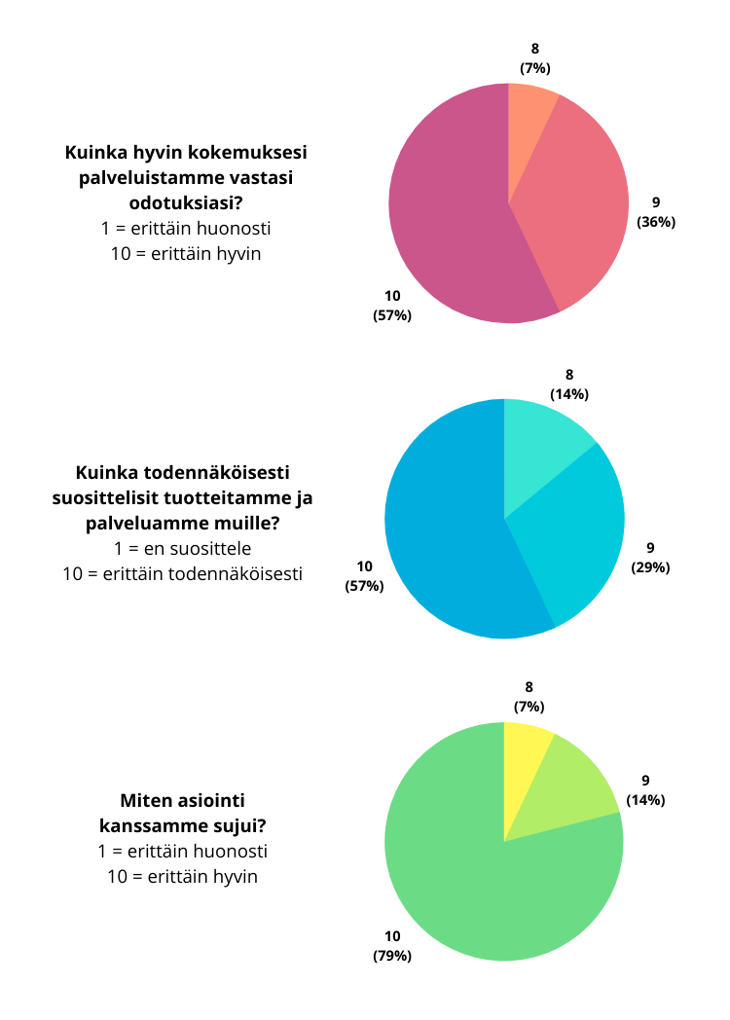
Palautetta kehityskohteistamme saimme erittäin vähän, mutta sitäkin otamme jatkossa mielellämme vastaan, jotta voimme ylläpitää hyvää palvelua ja erinomaista asiakastyytyväisyyttä asiakkaidemme keskuudessa.

